Недостаточно только получать знания: Надо найти им приложение. И.Гёте
  - Организация труда в Актюбинской области глазами современного выпускника.
  - Молодежная политика.
В настоящее время молодежь в Казахстане составляет 29% населения, доля сельской молодежи при этом составляет 48% от общей численности молодёжи.
Государственная молодежная политика формируется и реализуется органами государственной власти в рамках государственных, отраслевых и региональных программ при участии молодежных общественных организаций.
В 2 раза увеличилось количество молодежных организаций и составило более 720 в 2008 году. Доля молодежи, принимающей участие в их деятельности, составляет 22% от общей численности.
В общественно-политических процессах активно принимает участие более 70% студенческой молодежи. Организованная молодежь консолидирована под эгидой единых общественных организаций и движений, отстаивающих интересы молодежи.
Ежегодно проводятся республиканские и региональные мероприятия для молодежи: Конгрессы молодежи, Общереспубликанские форумы, сборы армейского актива, слеты лидеров студенческой молодежи, массовые патриотические акции, конференции, конкурсы, игры, круглые столы и др.
В реализацию данных программ в основном была вовлечена организованная часть молодежи, в их числе учащиеся, студенты, активисты и целевые группы молодежных неправительственных организаций.
В целях создания социально-экономических, правовых, организационных условий и гарантий для духовного, культурного, образовательного, профессионального становления и физического развития молодежи, раскрытия ее творческого потенциала в июне 2004 года принят Закон Республики Казахстан «О государственной молодежной политике в Республике Казахстан». Анализ реализации Закона свидетельствует о его декларативности и наличии большой доли бланкетных норм, ввиду чего сегодня Закон не исполняет свои функции.
К числу программ, предусматривающих комплекс мер, направленных на молодежь относятся программы молодежной политики, патриотического воспитания граждан, развития образования, развития физической культуры и спорта, функционирования и развития языков, жилищного строительства, «Здоровый образ жизни» и другие.

  - Образование для молодежи.
Образование для молодежи является основополагающим конкурентным преимуществом.
В Казахстане охват населения общим средним образованием в возрасте 7-17 лет составил 96%. В системе высшего образования продолжают обучение 56% молодых людей, в системе технического и профессионального образования - 12,5%.
При проведении конкурсов на получение образовательных грантов предусматривается 1% квота приема для молодежи с ограниченными возможностями в развитии, 0,5% для детей-сирот и детей, оставшихся без попечения родителей, а также 30% квота для сельской молодежи на специальности, определяющие социально-экономическое развитие села.
Общежитиями обеспечено только 36% иногородней молодежи, обучающейся в государственных вузах, 8% - в частных вузах и 2,5 % - в системе технического и профессионального и после среднего обучения.

  - Молодежь
Молодежь – это новое поколение, которое должно стать заменой своих родителей и опорой для общества и государства.
Молодежная тематика сегодня – одна из самых популярных и обсуждаемых в обществе. На молодых людей всегда возлагались большие надежды, потому что от них зависит будущее страны. Но нынешней молодежи гораздо сложнее, чем молодежи старшего поколения: множество соблазнов и негативного воздействия, психологического давления в виде рекламы, средств массовой информации, интернета. А ведь нужно не только воспринять данную информацию, но еще и осмыслить происходящее. Считаю, что старшему поколению просто необходимо понимать молодежь, верить в нее и на некоторых этапах помогать и направлять.
Большую роль в проявлении общественной и политической активности играют молодежные организации, целей у которых может быть много, начиная от представления интересов молодежи в различных структурах власти, заканчивая воспитанием и формированием активной жизненной позиции. Другими словами, молодежные организации призваны направлять энергию и энтузиазм юношества в нужное русло.
В Актюбинской области делами молодежи занимается «Управление по вопросам молодежной политики Актюбинской области». Управление осуществляет свою деятельность в соответствии с Конституцией, актами Президента и Правительства Республики Казахстан, иными нормативными правовыми актами и настоящим Положением.

Основные задачи " Управления по вопросам молодежной политики " направлены на:
1) обеспечение государственной поддержки молодежи;
2) выявление уровня удовлетворенности потребностей молодежи в социально-экономической сфере;
3) реализация комплекса мер, направленных на социальную защиту молодежи;
4) содействие здоровому образу жизни, укреплению здоровья молодежи, формированию культуры здоровья.
Основная функция " Управления по вопросам молодежной политики " направлена на поддержку молодежных организаций и всяческого содействия в их общественно – политической, культурно - массовой и воспитательной работе.

На сегодняшний день в Актобе зафиксировано многие молодежные организации:
- «Молодежный маслихат Актюбинской области». Руководитель: Каратаев Альбек.
- Актюбинский областной филиал Общественного объединения "Молодежное крыло "Жас Отан" при Народно-Демократической партии "Нур Отан" Руководитель: Шыма Ербол.
- Молодежное общественное объединение "Болашақ жолы". Руководитель: Шауданов Куандык.
- Молодежное общественное объединение студенческих отрядов "Атамекен" Руководитель: Мусин Нурлыбек Кумарович.
- Общественное объединение "Выбор молодых-Актобе". Руководитель: Раимов Мади Абатович.

  - 93% выпускников колледжей трудоустроены в Актюбинской области.
По поручению Главы государства в регионе ведется работа по обеспечению доступа к получению бесплатного профессионального и технического образования. Сегодня в области действует 41 колледж, в том числе 24 государственных, 17 частных, которые ведут подготовку по 89 специальностям, 139 квалификациям.
Руководитель управления образования Актюбинской области Сауле Умербекова сообщила, что охват техническим и профессиональным образованием составляет 17,3%, при проектной мощности колледжей в 31151 мест, в профтехзаведениях обучаются 27 697 студентов, в том числе 12 857 по госзаказу, рабочим специальностям – 4205, специальностям среднего звена 8652 человек.
По ее словам, в настоящее время имеется проблема, связанная с развитием дуальной системы обучения. В связи с чем, был разработан план действий по внедрению дуального обучения, который позволит увеличить охват колледжей, внедривших основные принципы дуального обучения до 75%, а также количество специальностей и студентов, - проинформировала участников совещания руководитель управления.
Кроме того, были рассмотрены вопросы трудоустройства выпускников. Так, из 6350 студентов, окончивших колледжи, трудоустроены 93%.
С 2017-2018 учебного года планируется внедрить бесплатное профессионально-техническое образование. Ожидается, что организации ТиПО примут 7200 человек. Разработаны Алгоритм действий и план-график для внедрения бесплатного профессионально-технического образования. При этом, С. Умербекова отметила, что социальное партнерство в цепи «школа - колледж – ВУЗ – производство» в системе совместной работы по профориентации школьников налажено недостаточно.
Аким области Бердыбек Сапарбаев поручил усилить работу по подготовке к реализации проекта «Бесплатное профессионально-техническое образование для всех».

  - ТРУДОУСТРОЙСТВО ВЫПУСКНИКОВ ВУЗОВ.
Уровень молодежной безработицы в Казахстане в период с 2000 по 2014 годы снизился в 3,5 раза. Меньше всего безработной молодёжи среди обладателей дипломов колледжей и вузов.
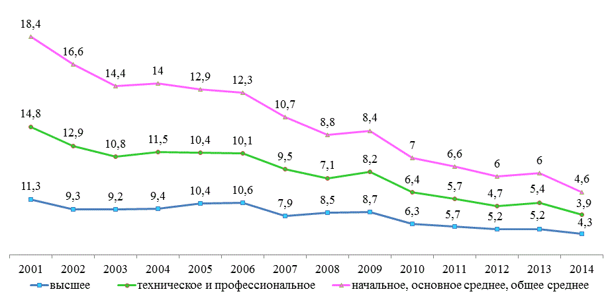
Одним из главных критериев в трудоустройстве является опыт. Довольно непростая задача устроиться на работу, не обладая необходимым стажем.
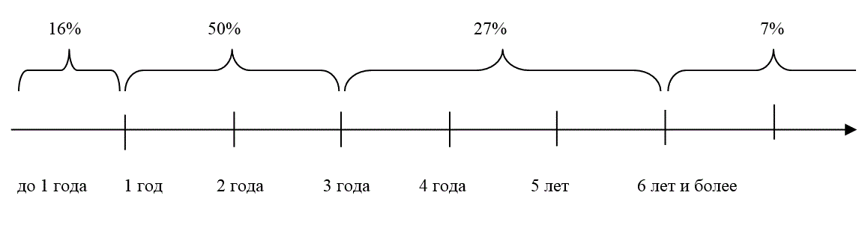
Учитывая высокую конкуренцию на рынке труда, работодатели не всегда желают «жертвовать» своим временем и финансами на обучение молодых специалистов. Современные компании имеют «портрет» потенциального сотрудника: наличие стажа работы, умение применять теоретические знания на практике, способность принимать решения, нацеленность на результат, наличие высшего образования и др. Высшее образование само по себе не гарантирует успешное трудоустройство.

«Вчерашние» выпускники вузов составили от 4 до 4,6% принятых работников в сфере образования, информации и связи, здравоохранения и социальных услуг, в финансовой и страховой деятельности. Меньше всего обладателей дипломов вузов начали трудовую деятельность в сфере сельского, лесного и рыбного хозяйства, строительства.
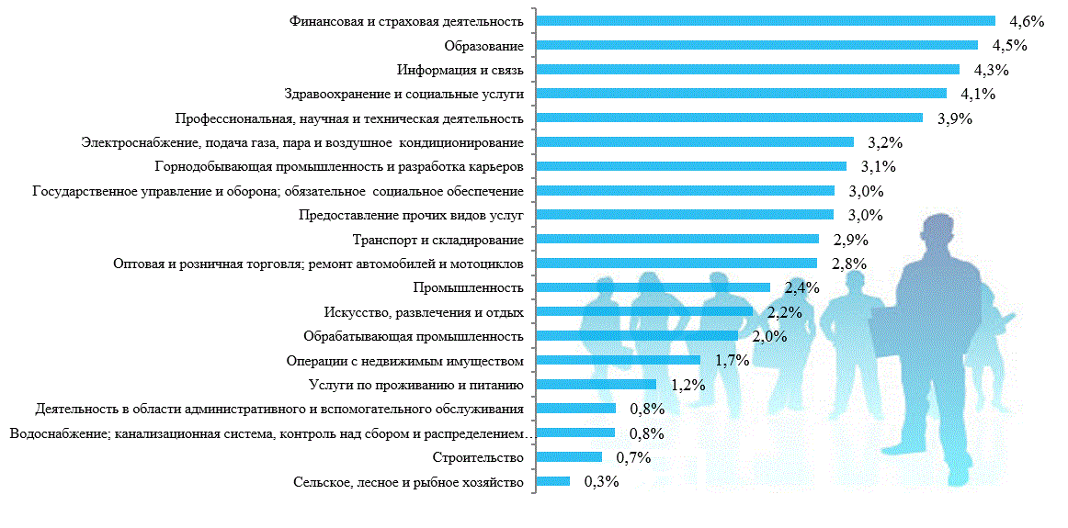
Отсутствие необходимого стажа нередко оставляет дипломированных специалистов без работы, а стремление «заработать» вынуждает менять сферу деятельности. Так, из общего числа выпускников вузов 2014 года, принятых на работу (47 331чел.) в первый год после окончания вуза, только 12% (5 595 чел.) устроились по специальности.
В 2010 году подавляющее большинство абитуриентов (85%) выбрали экономические, технические, юридические и педагогические профессии. Самыми целеустремленными из поступивших в вузы стали «технари», 82% которых получили диплом по специальности. Около 1/3 «экономистов» и «юристов» не завершили обучение в вузе. При этом, наиболее востребованными на рынке труда оказались выпускники юридических и педагогических факультетов.
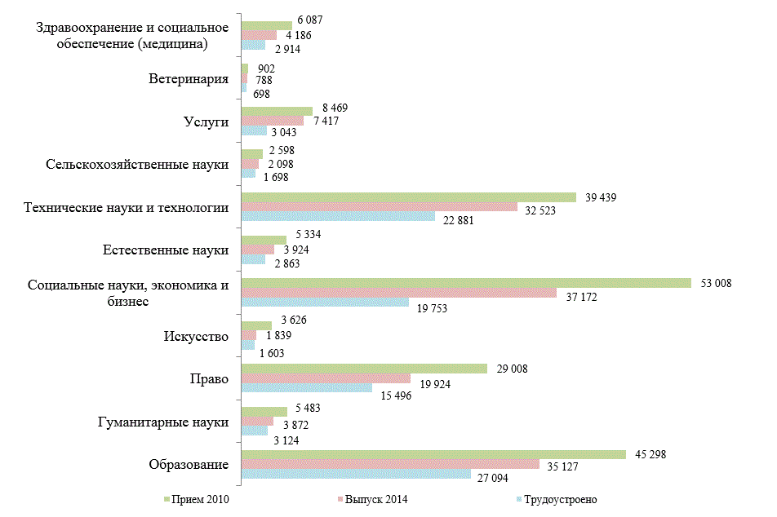
Подводя итоги вышесказанному, необходимо отметить, что:
- Меньше всего безработной молодёжи среди обладателей дипломов колледжей и вузов
- Только 16% работодателей готовы принять кандидатов без опыта.
- Больше всего трудоустроенных выпускников вузов в сфере образования, информации и связи, здравоохранения и социальных услуг, в финансовой и страховой деятельности.
- Лишь 12% от общего числа трудоустроенных выпускников 2014 года приняты на работу по специальности;
- 1/3 выпускников вузов 2014 года трудоустроены в городе Алматы. Наименее привлекательной для молодых дипломированных специалистов стала Актюбинская область;
- В 2010 году 85% абитуриентов выбрали экономические, технические, юридические и педагогические профессии;
- Наибольший процент «дошедших» до диплома в 2014 году среди студентов технических специальностей, тогда как около 1/3 «экономистов» и «юристов» не завершили обучение в вузе;
- Показатель трудоустройства выпускников вузов 2014 года по Казахстану составил 75% и 84% среди обладателей государственных образовательных грантов;
- Около 36 000 выпускников вузов Казахстана были трудоустроены за время реализации государственных программ и проектов по трудоустройству молодых специалистов;
- Одной из эффективных мер в решении вопроса трудоустройства выпускников в международной практике являются налоговые льготы или финансовая помощь работодателям.

